Министерство науки и высшего образования Российской Федерации

Федеральное государственное бюджетное образовательное учреждение высшего образования «Рязанский государственный радиотехнический университет имени В.Ф. Уткина»

Рязанский станкостроительный колледж

Отчёт о практической работе №2

Редактирование структуры таблиц

по дисциплине

«Основы алгоритмизации и программирования»

Выполнил:

студент группы ИСП-22

Синюков Д.А.

Проверил:

Родин Е.Н.

Рязань 2024

**Цели работы:**

* приобрести начальные навыки работы с MS SQL Server Management Studio;
* научиться создавать базы данных, таблицы, связи между таблицами средствами MS SQL Server Management Studio, а также средствами языка T-SQL;
* изучить возможности операторов CREATE и DROP.

**Ход выполнения работы:**

В ходе выполнения работы были проделаны следующие действия:

1) Выполнено подключение к SQL серверу (рисунок 1).

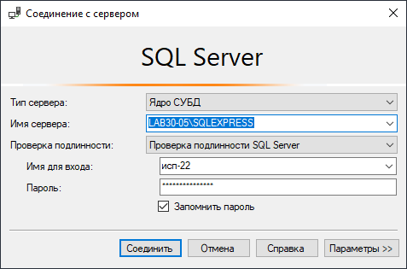

Рисунок 1 – Подключение к SQL серверу

2) Создана новая БД (рисунок 2).

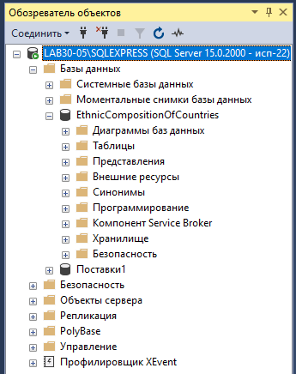

Рисунок 2 – Создание Б

Для редактирования таблиц использовался скрипт, приведенный ниже:

USE [EthnicCompositionOfCountries]

GO

-- Создать умолчание 90

CREATE DEFAULT [HundredDefault]

AS (100);

GO

-- Связать умолчание со столбцом

EXEC sp_bindefault [HundredDefault],

'EthnicPopulation.NationalNumber';

GO

-- Создать правило, которое позволяет использовать в качестве значений атрибута только те значения, которые начинаются с русской буквы

CREATE RULE [RussianWordsRule]

AS @value LIKE '[А-Я]%';

GO

-- Связать правило со столбцом

EXEC sp_bindrule [RussianWordsRule],

'National.NationalName';

EXEC sp_bindrule [RussianWordsRule],

'Country.CountryName';

GO

− текст SQL-запроса, выполняющий создание необходимых правил и умолчаний, а также их привязку;

скриншот структуры БД, показывающий добавленные правила и умолчания (на скриншоте обязательно должно присутствовать имя (номер) компьютера).

**Заключение**

Таким образом, в ходе выполнения работы были приобретены начальные навыки работы с MS SQL Server Management Studio, создания базы данных, таблицы, связей между таблицами средствами MS SQL Server Management Studio, а также средствами языка T-SQL; изучены возможности операторов CREATE и DROP.